Víspera de la Natividad del Señor
Dios nuestro, que hiciste resplandecer esta noche santísima con el nacimiento de Cristo, verdadera luz del mundo, concédenos que, iluminados en la tierra por la luz de este misterio, podamos también disfrutar de la gloria de tu Hijo, que vive y reina contigo en la unidad del Espíritu Santo y es Dios por los siglos de los siglos. Amén.
Isaías 9,2-7: Un niño nos ha nacido, un hijo nos ha sido dado
Sal 95,1-3.11-13: Hoy nos ha nacido un Salvador: el Mesías, el Señor.
Tito 2,11-14: Esperamos el día feliz en que se manifieste nuestro Dios y Salvador.
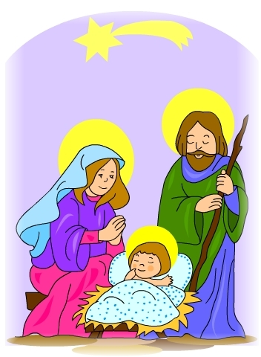
Lucas 2,1-14: Nacimiento del Niño Jesús en Belén “Por aquellos días, se promulgó un edicto de César Augusto, que ordenaba un censo de todo el imperio. Este primer censo se hizo cuando Quirino era gobernador de Siria. Todos iban a empadronarse, cada uno en su propia ciudad; así es que también José, perteneciente a la casa y familia de David, se dirigió desde la ciudad de Nazaret, en Galilea, a la ciudad de David, llamada Belén, para empadronarse, juntamente con María, su esposa, que estaba encinta. Mientras estaban ahí, le llegó a María el tiempo de dar a luz y tuvo a su hijo primogénito; lo envolvió en pañales y lo recostó en un pesebre, porque no hubo lugar para ellos en la posada. En aquella región había unos pastores que pasaban la noche en el campo, vigilando por turno sus rebaños. Un ángel del Señor se les apareció y la gloria de Dios los envolvió con su luz y se llenaron de temor. El ángel les dijo: No teman. Les traigo una buena noticia, que causará gran alegría a todo el pueblo: hoy les ha nacido, en la ciudad de David, un salvador, que es el Mesías, el Señor. Esto les servirá de señal: encontrarán al niño envuelto en pañales y recostado en un pesebre. De pronto se le unió al ángel una multitud del ejército celestial, que alababa a Dios, diciendo: “¡Gloria a Dios en el cielo, y en la tierra paz a los hombres de buena voluntad!”

Un niño pobre
Yo siempre me he preguntado. ¿Por qué soy pobre?
¿Por qué no tengo juguetes de esos que trae el niño Jesús?
¿Por qué papá no está en casa?
¿Por qué mamá se quedó sola?
Un Ángel
Mi querido niño, Dios también nació pobre.
Allá en un establo, lugar para guardar animales.
Su mamá, la virgen María, había tocado muchas puertas y nadie le habría recibido.

Esposos: José y María
José: Apreciados cristianos al principio no entendía que tenía que hacer
Pero Dios me aviso en sueños y desde ahí tomé a María como mi esposa (La abraza)
María: Ya mi mamá, Santa Ana, junto a Joaquín, me enseñó a creer en Dios y a esperar, porque la esperanza es lo último que se pierde.
Coro:
A Tí TE CANTAMOS (re)
A ti te cantamos, preciosa María,
y de ti esperamos paz y alegría
a ti te cantamos, (2) preciosa María.

Tú, la flor más pura del vergel del cielo,
eres la esperanza, eres el consuelo.

A ti, gran Señora, a ti suspiramos,
Madre del Dios Niño, a quien tanto amamos.

No nos desampares, divina Señora;
sé nuestro consuelo en cualquier hora.

Lumbrera del mundo, candida María,
en la vida triste nuestros pasos guía.

Por Virgen pía, bajó el Redentor:
por ti el alma mía se inflama de amor.
Pastores
(Un grupo de niños y niñas pastores entran y se sientan alrededor de los esposos)
1er pastor
Yo estaba cuidando las ovejas
Y al ver la estrella
Como alado por la oreja
Me dejé llegar a esta famita tan bella.
2do pastor
Entre animales y frutos
Estaba esperando el amanecer
Cando una voz me hizo estremecer
Atención, les ha nacido el Niño Dios.
Coro: Niño Lindo
NIÑO LINDO (mi)
Niño lindo ante ti me rindo.
Niño lindo eres tú mi Dios. (bis)
Esa tu hermosura, ese tu candor,
el alma me roba, el alma me roba,
me roba el amor.

Con tus ojos lindos, Jesús mírame,
y sólo con eso, y sólo
con eso me consolaré.

La vida, bien mío y el alma también
te ofrezco gustoso, te ofrezco gustoso,
rendido a tus pies.
De mí no te asustes, pues sin ti, ¿qué haré?
Cuando tú te vayas, cuando tú te vayas,
haz por llevarme.

Adiós, tierno infante; adiós, niño, adiós;
adiós, dulce amante; adiós dulce amante;
adiós niño, adiós.
María y José
Avanzan mostrando al niño Jesús (aplausos) y regresan y se sientan al lado del pesebre

diosbendice1@cantv.net

